**中国科学技术大学软件学院**

**工程实践**

**系统概要设计**

**项 目 名 称：基于 Spark 的景点推荐系统**

**成 员 名 单： 褚思源 林靖清 王炜康**

**导 师： 袁宇丹**

**工 程 领 域： 推荐系统**

**研 究 方 向： web 开发、个性推荐**

**系统概要设计**

1.系统总体架构

在详细分析了系统需求之后，本文设计的个性化旅游景点推荐系统的总体架构如图1-1 所示。

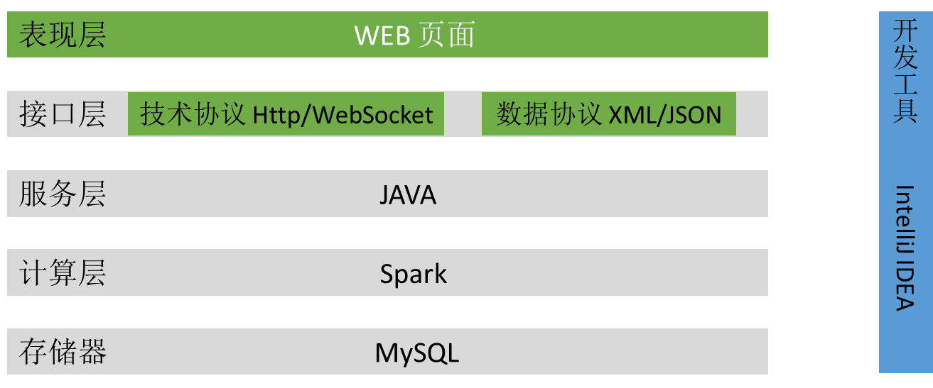

图1-1系统总体架构

系统整体结构可分为表现层、接口层、服务层、计算层和存储层这五部分。用户通过表现层发出请求后，会调用接口层的接口来处理此请求，具体的业务逻辑处理由服务层提供。计算层由 Spark 提供离线计算，它是通过收集到的用户评分数据利用 ALS 推荐算法预测用户可能感兴趣的景点来为用户提供推荐服务。存储层提供数据的存储，数据库中存放着管理员信息、用户信息、景点信息、评论信、评分等信息。

2.模块结构与划分

根据需求分析以及系统总体结构设计，系统的总体功能结构如图 1-2 所示。系统主要分为后台管理系统和主网站两部分，主网站主要由首页、个人中心和景点详情页三个部分组成。首页主要为用户展示热门景点和最受欢迎景点以及为用户提供的个性化景点推荐，个人中心主要为用户提供个人信息的修改功能和查看修改自己的收藏景点和自己的评论，景点详情页为用户提供景点的详细情况以及打分和收藏功能。后台管理系统主要为网站的管理员提供了用户管理、景点管理、评论管理功能。

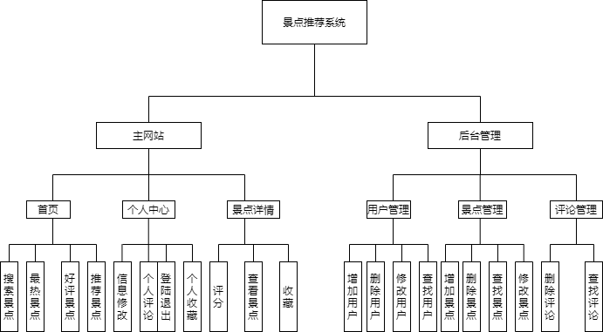

图1-2

3 数据库设计

本小节根据系统功能需求分析，对景点推荐系统的数据库进行介绍。在数据库概念设计中使用 E-R 图来描述整个数据库的模型，本系统主要包含的实体有：景点、用户、管理员和评论信息等，具体如图 1-3 所示的 E-R 图。

